Областная конференция по краеведению «Первые шаги в науку»

Секция «Социальная экология»

**Акварельные краски из антоцианов**

Автор работы

**Саутин Владислав Максимович**,

6 класс

**МАОУ ДО «Дворец детского и юношеского творчества имени А.А. Алексеевой»**,

г. Череповец, Вологодская область

Руководитель

**Селезнева Наталия Чавдаровна**

педагог дополнительного образования

высшей категории

**г. Вологда**

**2020**

**Оглавление**

Введение 3

Глава 1. Обзор литературы 4

Глава 2. Материалы и методика 5

Глава 3. Обсуждение полученных результатов 7

Заключение 9

Список литературы и использованных источников 10

Приложение 1 11

Приложение 2 12

Приложение 3………………….…………………………………………………13

Приложение 4……………………………..……………………………………...17

# **Введение**

С пяти лет я занимаюсь в художественной школе. Учителя обучили меня разным техникам рисования. Особенно мне нравится рисовать гуашью, акварелью и карандашом. Кроме этого я люблю экспериментировать и проводить опыты с различными веществами, поэтому я решил подробно изучить тему создания акварели, потому что она мне пригодится в моей художественной деятельности.

Тема моей работы актуальна, поскольку будет полезна всем, кто увлекается рисованием. Акварельные краски могут быть приготовлены в домашних условиях и использованы любыми ребятами на уроках изобразительного искусства.

Мое исследование привлекло интерес учителя и ребят из художественной школы, и мы планируем применять изготовленные в процессе исследования краски во время выполнения акварельных работ.

**Цель работы:** получение акварели из растворов антоцианов.

**Задачи:**

1. освоить методы получения раствора антоцианов;
2. создать акварельные краски.

**Предмет исследования:** раствор растительных пигментов.

**Объект исследования:** акварель, приготовленная из растворов антоцианов.

**Гипотеза:** 1. из особых водорастворимых пигментов – антоцианов можно получить акварельные краски для домашнего использования; 2. акварель из живых растений получится более яркая и насыщенная, чем из засушенных.

**Методы исследования:**

1. исследовательский метод;
2. метод наблюдения;
3. эксперимент;
4. анализ проделанной работы.

# **Глава 1. Обзор литературы**

История акварели — одна из старейших в мире искусства, что позволяет нам сделать вывод, что эта техника прошла сквозь века. Считается, что зарождением акварельных красок мы обязаны еще древнему Египту, где около четырех тысяч лет назад при случайном стечении обстоятельств происходили первые испытания этого материала. Речь идет о бедных писцах, которые использовали импровизированные подручные средства, чтобы создать папирус в угоду взыскательным клиентам. Вместо кисти - заостренная палочка с кусочком ткани, на которую прикреплялась верблюжья шерсть. Не осознавая, что они стоят на пороге открытия чего-то нового, древние люди создали прототип будущих акварельных красок путем смешения размельченной коричневой земли с водой и яичным белком. Таким образом создавались иероглифы. Та же технология встречалась гораздо позже в Китае, где подобными красками расписывались шелка и рисовая бумага. Китайцы, жившие много веков спустя, использовали краски растительного и животного происхождения, а также обладали разнообразием кистей из щетины и шерсти. Все эти люди — миниатюристы, картографы, переписчики и писцы способствовали тому, чтобы их творения позволили нам, современным людям, с легкостью пользоваться их открытиями [6].

Древние писцы не имели возможностей в выборе бумаги, как мы с вами, так что поначалу бумагу им заменял пергамент. В будущем изобретение и совершенствование бумаги ввело акварельную живопись в более частый оборот. Акварель прекрасно взаимодействует с впитывающей жидкие вещества поверхностью. Следовательно, правильно подобранная бумага — идеальный материал для нее [6].

В наше время изготовляется несколько видов акварельных красок: 1) твердые краски, имеющие вид плиток различной формы, 2) мягкие краски, заключаемые в фаянсовые чашечки, 3) медовые краски, продающиеся в оловянных тюбиках, и 4) жидкие краски, заключенные в стеклянные банки [2].

В готовом виде краски состоят обычно из пигмента – красящего вещества и связующего материала. Акварельные краски разбавляются водой до требуемой консистенции, хорошо набираются на мягкую кисть, прекрасно ложатся на бумаге тонким прозрачным слоем [3].

Пигменты (красящие вещества) определяют цвет растений и их отдельных частей. Сегодня достаточно хорошо изучены многие растительные пигменты, одними из которых являются антоцианы. Они окрашивают растения в розовые, красные, оранжевые, алые, пурпурные, голубые, темно-синие цвета. Антоцианы могут присутствовать у растений в цветках, стеблях, листьях, корнях, а также в плодах и семенах [5].

Больше всего антоцианов накапливают растения в местностях с суровыми климатическими условиями (Арктика, высокогорные луга), а также ранневесенняя флора [1]. Антоцианы содержат лепестки роз, васильки, анютины глазки и ряд других растений, а также многие плоды: яблоки, вишни, виноград, черника, голубика и другие. Поэтому вытяжки из антоцианов можно использовать для получения натуральных красителей [4].

Получить антоциановую вытяжку можно двумя способами. Нагревание растений в воде выше 70°С приводит к выходу антоцианов из них, окрашивая воду в розовый, синий или зеленоватый цвет. Вместо кипячения растения можно измельчить в ступке с небольшим количеством песка, и, добавив немного воды, отфильтровать [1].

Антоцианы хорошо растворимы в воде. При действии минеральных и органических кислот образуют соли красного, при действии щелочей — синего цвета [1].

Связующим веществом для акварельных красок служат легко растворимые водой прозрачные растительные клеи — гуммиарабик (твердая прозрачная смола, состоящая из высохшего сока различных видов акаций) и декстрин (вещество, получаемое термической обработкой картофельного или кукурузного крахмала). В качестве пластификатора (придающего пластичность) в них вводят глицерин и инвертированный сахар, удерживающие влагу. Без этого краски бы легко пересыхали и становились хрупкими. Для защиты от плесени вводится антисептик [2].

# **Глава 2. Материалы и методика**

Исследование проводилось в течение 2 лет: с засушенными растениями - с мая по декабрь 2018 года, с живыми растениями - с мая по сентябрь 2019 года.

Оборудование и реактивы для получения акварели: спиртовка с подставкой для стакана, стеклянные стаканы на 150 мл, подставка для пробирок, пробирки, стеклянная палочка, одноразовые пипетки, уксусная кислота, соляная кислота, лимонная кислота, сода, натрия гидроокись, трубоочиститель «Крот», глицерин, крахмал, перекись водорода, кастрюля, пластиковые пробирки с крышкой для хранения акварели.

Изготавливали акварель в четыре этапа:

1. Сбор и сушка (для экспериментов с засушенными растениями) окрашенных цветков различных растений.
2. Выделение антоцианов из цветков растений.
3. Приготовление связующего вещества.
4. Получение акварели.

**Сбор и сушка цветков**

Собирали цветы для исследования преимущественно в утренние или вечерние часы. Выбирали цветки красных, бордовых, розовых, синих и фиолетовых оттенков. Для засушивания растений использовали морской песок и манную крупу. Гибискус собирали в Тунисе, поэтому сушили его в морском песке, все остальные цветы собирали на даче и сушили в манной крупе. Для этого брали коробку, насыпали на дно песок или манку, выкладывали лепестки и сверху засыпали тем же сыпучим составом. Сушили лепестки 3 дня. После сушки до начала эксперимента лепестки хранили в книгах между листами (прил. 3, рис. 1, 3, 5, 7, 9). Во второй год наблюдений для экспериментов с живыми растениями выборочно собирали цветы тех же сортов, которые использовали и в экспериментах с засушенными.

**Выделение антоцианов из цветков растений**

Антоцианы выделяли из лепестков цветов нагреванием их в воде. Для этого помещали в стеклянный стакан лепестки (6-200 шт. в зависимости от размера лепестка), заливали 50 мл воды, ставили на спиртовку и доводили до кипения (прил. 3, рис. 2, 4). Давали раствору остыть.

**Приготовление связующего вещества**

Связующее вещество получали путем смешивания глицерина с порошком декстрина и перекисью водорода. Глицерин – вязкое вещество, нужен для того, чтобы краска не растекалась по бумаге. Декстрин нужен для скрепления краски с бумагой. Добавляли декстрин в таком количестве, чтобы окраска связующего вещества получилась светло-желтого цвета. Декстрин готовили самостоятельно из картофельного крахмала, «запекая» его в духовом шкафу в течение 60 минут при температуре 170 градусов до образования порошка желтовато-коричневого цвета. И последняя добавка - антисептик и дезинфицирующее вещество – нужна для того, чтобы защитить краски растительного происхождения от действия микроорганизмов. Для этого в состав связующего вещества добавляли несколько капель перекиси водорода.

**Получение акварели**

Акварель получали смешиванием раствора антоцианов со связующим веществом. Поэтому для приготовления акварели важно было получить и отобрать самые насыщенные и различные по цветам растворы антоцианов.

Работа проводилась экспериментальным путем. В результате добавления в раствор антоциана различных реагентов (кислот и щелочей) мы получали растворы различных цветов. Для учёта полученного результата фотографировали пробирки с исходным раствором антоциана и созданными в ходе эксперимента растворами (прил. 3, рис. 6, 8, 10, 12, 14, 16, 17, 18, 19, 20). Результаты наблюдений фиксировали в таблице (прил. 1, табл. 1).

Из полученных самых ярко окрашенных растворов готовили акварель. Для этого сначала выпаривали раствор антоциана на водяной бане для получения более насыщенного цвета, а далее смешивали полученный раствор со связующим веществом в пропорции 3:1/2. Пропорцию определили экспериментально, добиваясь, чтобы от краски после высыхания на бумаге не оставалось жирного блеска, не характерного для акварели, а также краска не теряла яркость. Хранили акварель в закрытых пластиковых пробирках в холодильнике.

# **Глава 3. Обсуждение полученных результатов**

Наблюдения проводились в домашних условиях. Для проведения исследования с засушенными растениями использовали лепестки следующих 25 цветков: анютины глазки, астильба, астра, ахименес, василек, водосбор, гвоздика, георгин, гибискус, гладиолус, дельфиниум, ирис, колокольчик раскидистый, колокольчик широколистный, мальва, монарда, петуния, пион, роза кустовая садовая, сальвия, шиповник. На второй год исследования брали лепестки 7 свежесрезанных цветков (астры, василька, водосбора, георгина, колокольчика широколиственного, монарды и пиона), выбирая цветы, показавшие разные результаты по насыщенности растворов антоцианов по итогам первого года исследований.

С засушенными лепестками цветов проводилось поочерёдно 25 разных экспериментов, с живыми – 7 (прил. 1, табл. 1). Для каждого эксперимента готовили раствор антоциана из лепестков. Приготовленную вытяжку разливали на 7 пробирок, в 6 из которых мы последовательно добавляли 6 реагентов: 3 кислоты (уксусная, соляная, лимонная) и 3 щелочи (сода, натрия гидроокись, трубоочиститель «Крот»). Таким образом у нас получался следующий состав пробирок с растворами:

Пробирка №1 – исходный раствор антоциана.

Пробирка №2 – раствор антоциана + уксусная кислота (9%).

Пробирка №3 – раствор антоциана + соляная кислота (10%).

Пробирка №4 – раствор антоциана + лимонная кислота.

Пробирка №5 – раствор антоциана + сода.

Пробирка №6 – раствор антоциана + натрия гидроокись (10%).

Пробирка №7 – раствор антоциана + трубоочиститель «Крот».

При смешивании растворов антоцианов с кислотами получали цвета фиолетовых, розовых и красных оттенков, а при смешивании с щелочами – желтых, зеленых, синих и коричневых оттенков. Кроме этого дополнительные оттенки растворов можно получить, смешивая приготовленные растворы друг с другом.

Для учета полученного результата все данные заносили в таблицу, а также фотографировали пробирки с приготовленными растворами. В ходе наблюдения отмечали какие растворы получались самого яркого и насыщенного цвета (прил. 1, табл. 1).

Для приготовления акварели мы отобрали насыщенные оттенки растворов.

Из засушенных лепестков самые лучшие растворы для акварели получились из водосбора, колокольчика широколистного, мальвы фиолетовой и петунии фиолетовой (прил. 3, рис. 10, 19). Самые тусклые из астры фиолетовой, василька синего и колокольчика раскидистого (прил. 3, рис. 6, 17). Хороший результат по насыщенности также показали астильба бордовая, ахименес, георгин красный, гибискус красный (прил. 3, рис. 8), гладиолус красный, ирис, пион бордовый, роза кустовая садовая красная и сальвия. Их растворы подходят для изготовления акварели. Бледные растворы получились из анютиных глазок, астры бордовой, гвоздики, дельфиниума, мальвы красной, монарды, пионов розового и темно-розового и шиповника. Их растворы не подходят для изготовления акварели.

Аналогичные результаты показали и растворы из живых цветов (прил. 1, табл. 1). Однако результат получился ярче и насыщеннее, чем с растворами из засушенных лепестков тех же сортов растений (прил. 2, табл. 2).

Самыми популярными реагентами, с которыми больше всего изготовили акварельных красок, оказались соляная кислота и сода (прил. 1, табл. 1). Растворы с соляной кислотой дали нам красивые красные оттенки. Сода – зеленые, синие и коричневые. Лимонная кислота позволила отобрать разнообразные розовые оттенки. Уксусная кислота – фиолетовые. Гидроокись натрия и трубоочиститель «Крот» – желтые и коричневые оттенки.

Из проведенного исследования видно, что для приготовления акварели достаточно использовать несколько видов цветов, дающих насыщенные растворы антоцианов. Они позволяют создать всю необходимую палитру цветов (прил. 3, рис. 21). А самая лучшая акварель получается из свежесрезанных растений.

Гипотеза, что из особых водорастворимых пигментов – антоцианов можно получить акварельные краски для домашнего использования, а также что акварель из живых растений получится более яркая и насыщенная, чем из засушенных, подтвердилась.

На основании проведённой работы я сделал рисунок приготовленными акварельными красками. Также рисунки выполнили моя мама и ребята на уроке в художественной школе (прил. 3, рис. 22, 23).

# 

# **Заключение**

В ходе исследования удалось создать акварельную краску из антоцианов и получить всю необходимую палитру цветов:

* Красный цвет из гибискуса, гладиолуса и пиона бордового;
* Розовый цвет из ахименеса, водосбора и колокольчика широколистного;
* Оранжевый цвет из монарды;
* Желтый цвет из водосбора, колокольчика широколистного и петунии фиолетовой;
* Зеленый цвет из мальвы фиолетовой и петунии фиолетовой;
* Синий цвет из водосбора и колокольчика широколистного;
* Фиолетовый цвет из водосбора, колокольчика широколистного, мальвы фиолетовой и петунии фиолетовой;
* Коричневый цвет из георгина красного и гладиолуса красного.

Удалось приготовить связующее вещество, при добавлении которого краска не оставляла жирного блеска после высыхания на бумаге и не теряла яркость.

Краски, полученные в результате реакции со щелочами, через сутки могли изменить цвет, но после этого цвет оставался уже постоянным. Краски, полученные в результате реакции с кислотами, свой цвет со временем не меняли. Не удалось получить акварель черного цвета.

Из свежесрезанных цветов акварель получилась ярче и насыщеннее, чем из засушенных.

Краски получились стойкими, самый ранний рисунок, созданный 05.01.2019, до текущего времени не выцвел.

Акварель хранится в холодильнике, за десять месяцев изменений в стойкости и цвете не произошло.

На основе полученных знаний и поведенного исследования я составил рекомендации по приготовлению акварели в домашних условиях (прил. 4).

# 

# **Список литературы и использованных источников**

1. Батурицкая Н. В., Фенчук Т. Д. Удивительные опыты с растениями: Кн. для учащихся. – Мн.: Нар. асвета, 1991. – 208 с.: ил.
2. Киплик Д.И. Техника живописи. М.: «Сварог и К», 2009. – 349 с.
3. Рудин Н.Г. Руководство по цветоведению. М.: «Гизлегпром», 1956. – 43 с.
4. Чуб В. Для чего нужны антоцианы // Цветоводство. – 2008. №6 – с. 22-25.
5. Антоцианы – секреты цвета. Элементы. [Электронный ресурс]. – Режим доступа: <http://elementy.ru/nauchnopopulyarnaya_biblioteka/431905/Antotsiany_sekrety_tsveta> – Дата доступа: 18.01.2019.
6. История акварели. [Электронный ресурс]. – Режим доступа: <https://online.drawandgo.ru/blog/3.html> – Дата доступа: 20.03.2019.

# **Приложение 1**

Таблица 1

Результаты наблюдений



# **Приложение 2**

Таблица 2

Сравнение результатов наблюдений



# **Приложение 3**

Иллюстративный материал

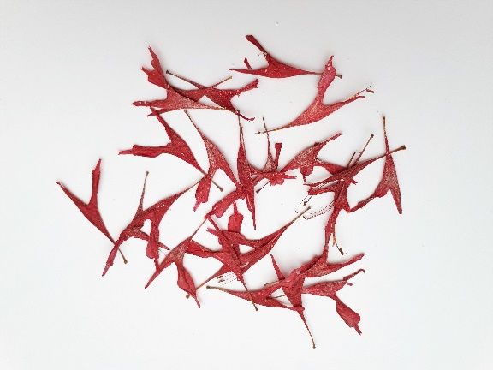 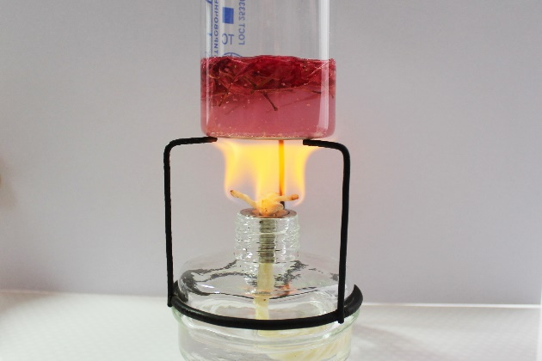

Рис. 1. Засушенные лепестки монарды Рис. 2. Выделение антоцианов из засушен-

(фото автора). ных лепестков монарды (фото автора).

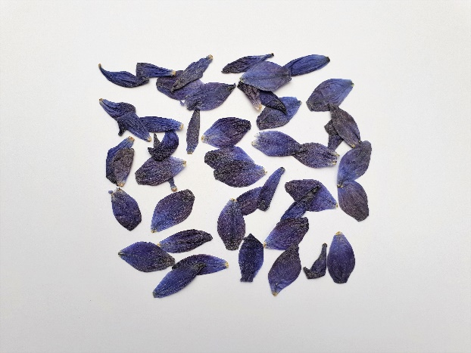 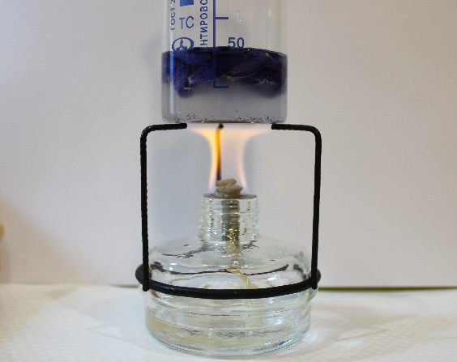

Рис. 3. Засушенные лепестки дельфиниу- Рис. 4. Выделение антоцианов из засушен-

ма (фото автора). ных лепестков дельфиниума (фото автора).

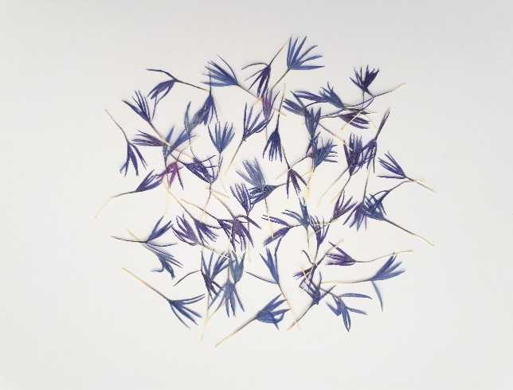 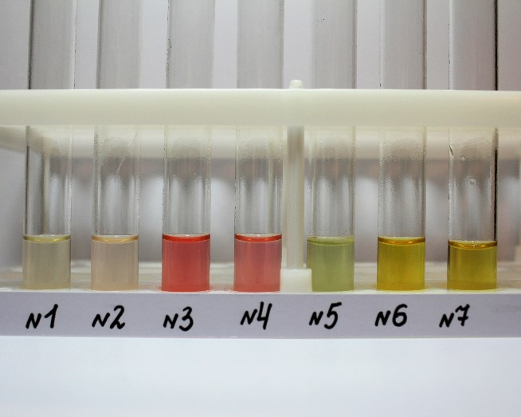

Рис. 5. Засушенные лепестки василька Рис. 6. Растворы антоцианов их засущен-

(фото автора). ных лепестков василька (фото автора).

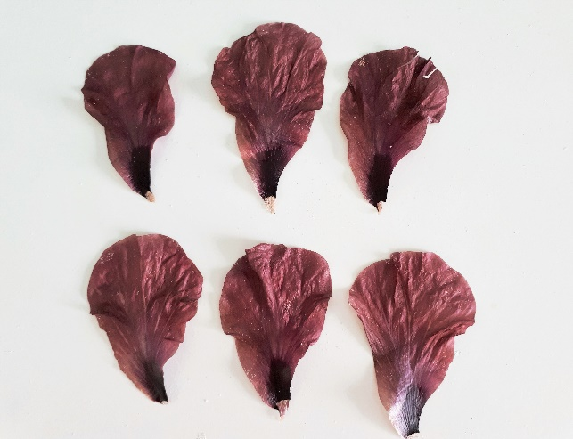 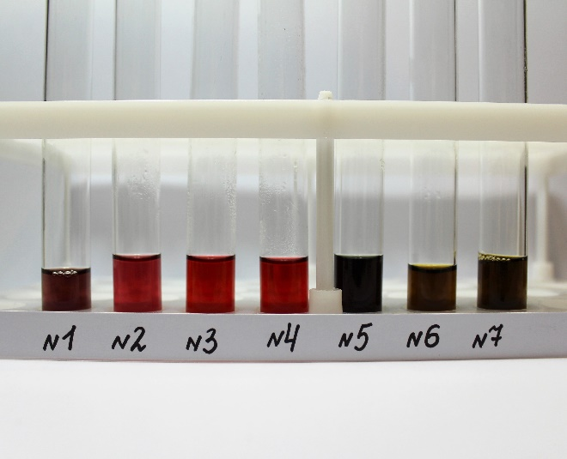

Рис. 7. Засушенные лепестки гибискуса Рис. 8. Растворы антоцианов из засушен-

(фото автора). ных лепестков гибискуса (фото автора).

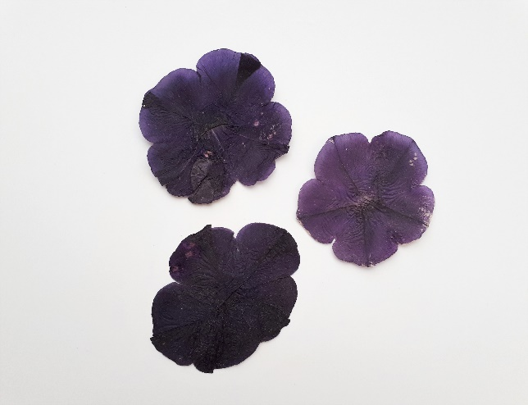 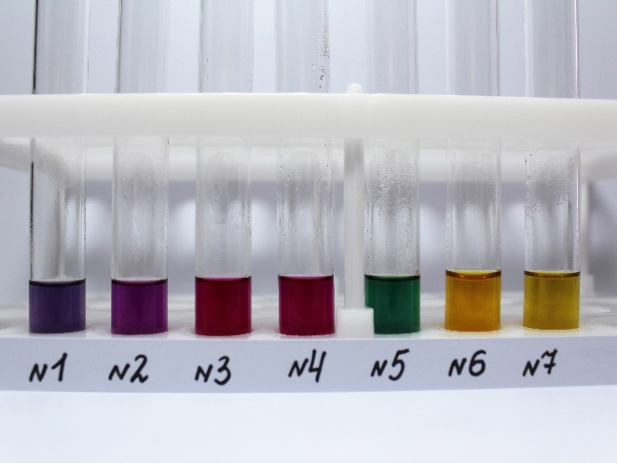

Рис. 9. Засушенные лепестки петунии Рис. 10. Растворы антоцианов их засушен-

фиолетовой (фото автора). ных лепестков петунии фиолетовой (фото

автора).

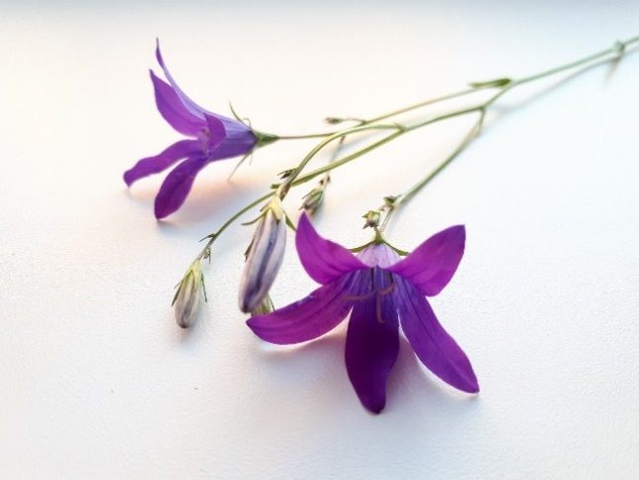 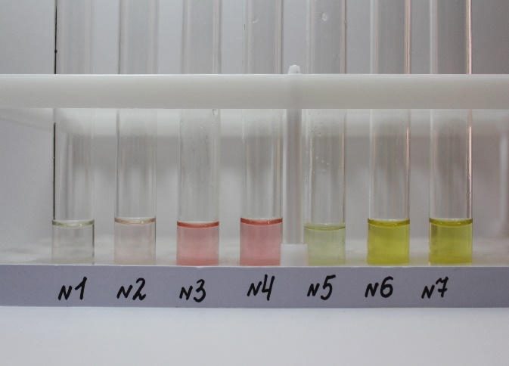

Рис. 11. Колокольчик раскидистый Рис. 12. Растворы антоцианов из свежесор-

(фото автора). ванных лепестков колокольчика раскидис-

того (фото автора).

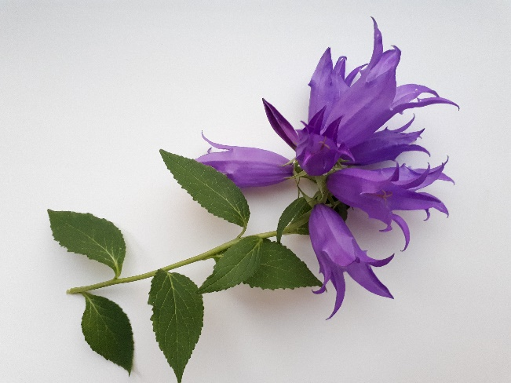 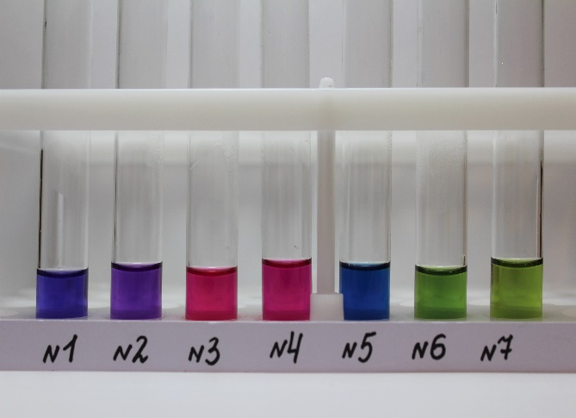

Рис. 13. Колокольчик широколиственный Рис. 14. Растворы антоцианов из свежесор-

(фото автора). ванных лепестков колокольчика широко-

лиственного (фото автора).

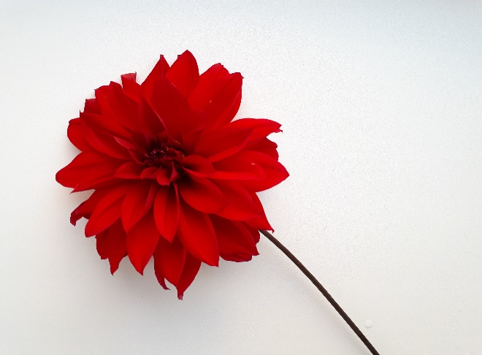 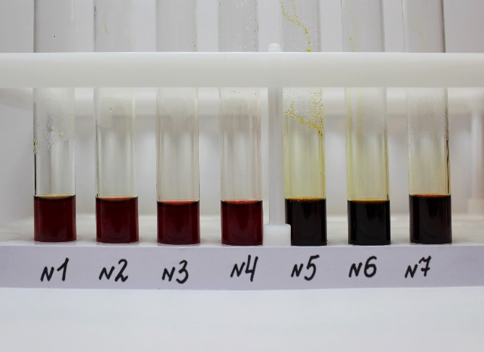

Рис. 15. Георгин (фото автора). Рис. 16. Растворы антоцианов из свежесор-

ванных лепестков георгина (фото автора).

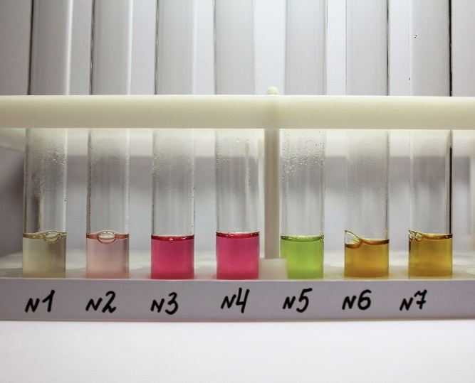 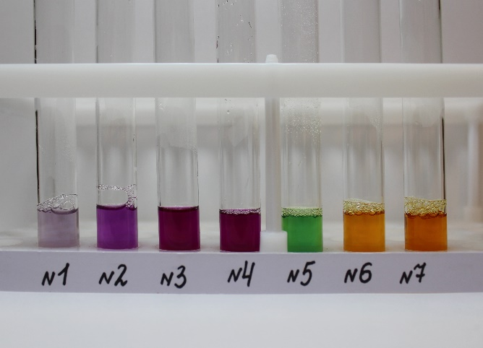

Рис. 17. Растворы антоцианов из засушен- Рис. 18. Растворы антоцианов из свежесор-

ных лепестков астры фиолетовой (фото ванных лепестков астры фиолетовой (фото

автора). автора).

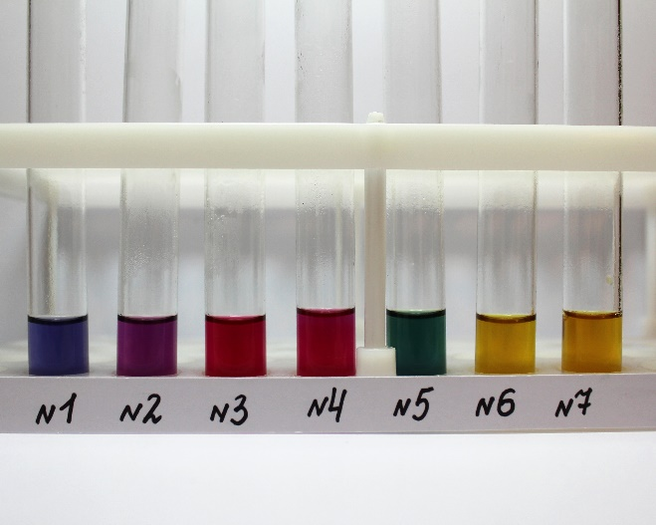 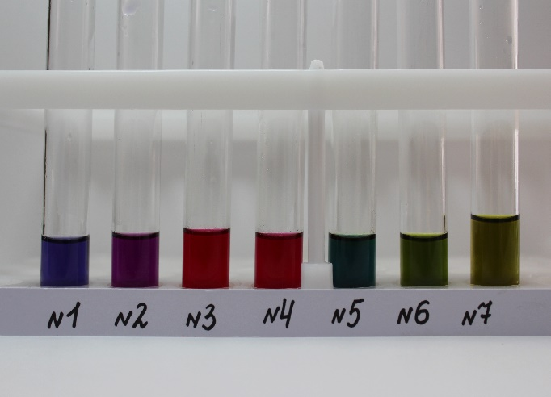

Рис. 19. Растворы антоцианов из засушен- Рис. 20. Растворы антоцианов из свежесор-

ных лепестков водосбора (фото автора). ванных лепестков водосбора (фото автора).

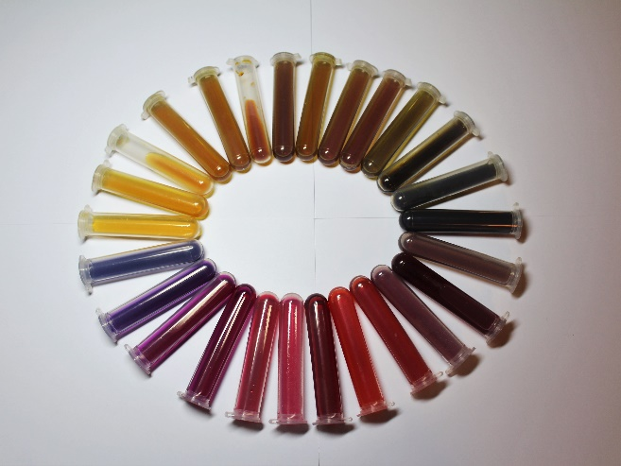

Рис. 21. Акварельные краски (фото автора).

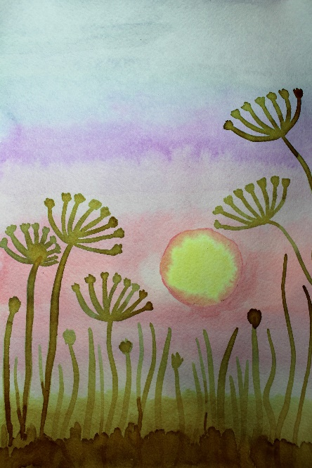 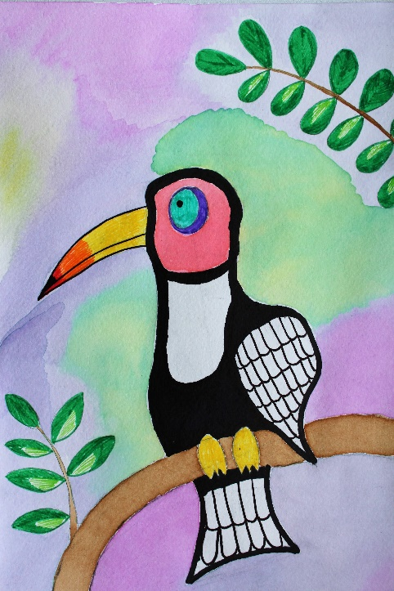

Рис. 22. Рисунок акварелью Рис. 23. Рисунок акварелью

от 05.01.19 (фото автора). от 19.01.19 (фото автора).

**Приложение 4**

Памятка по приготовлению акварели в домашних условиях

1. Приготовьте связующее вещество, смешивая глицерин с порошком декстрина и перекисью водорода до получения вещества светло-желтого цвета. Декстрин можно получить из картофельного крахмала, «запекая» его в духовом шкафу в течение 60 минут при температуре 170 градусов до образования порошка желтовато-коричневого цвета. Перекиси водорода достаточно 1-2 капли на 20 мл.
2. Выделите антоцианы из сухих лепестков растений*. Поместите в стеклянный стакан сухие лепестки (6-200 шт. в зависимости от размера лепестка), добавьте 50 мл воды, доведите до кипения.
3. Для получения более ярких цветов добавьте в вытяжку из лепестков цветка** реагенты (лимонную кислоту и соду (на кончике ножа на 3 мл раствора)).
4. Упарьте полученные растворы на водяной бане до получения более насыщенных цветов.
5. Приготовьте акварель, смешивая полученные растворы со связующим веществом в пропорции 3:1/2.
6. Акварель готова. Храните в холодильнике.

* Вместо сухих лепестков можно использовать любые живые части растений, содержащие антоцианы (это части растений, окрашенные в красные, бордовые, розовые, синие и фиолетовые цвета). 0,5—1 г не засушенного растения на 5 мл воды.

** Наилучший результат в моем исследовании дали вытяжки из водосбора фиолетового, колокольчика широколиственного, мальвы фиолетовой и петунии фиолетовой, наихудший – астры фиолетовой, василька, колокольчика раскидистого.